Ubuntu13.10 64 位
安装和使用教程
—以下教程仅限于ubuntu13.10 64位版本，其他linux版本请自行测试

作者：李学思
最终修订时期：2014年8月9日

目录
第一章 软件安装 2
1.1 影音软件安装 2
1.1.1 视频播放软件SMPlay安装 2
1.2.2 音频播放软件安装 2
1.2 QT+openCV安装 2
1.2.1 QT软件安装 2
1.2.2 openCV安装 3
1.2.3 ubuntu下基于openCV的QT程序 5
1.3 搜狗输入法安装 8
1.4 wps安装 10
1.5 QQ2013安装 10
第二章 问题解决 11
2.1 Ubuntu运行QQ问题解决 11
2.1.1 QQ最小化后在系统托盘找不到程序图标 11

第一章 软件安装

1.1 影音软件安装

1.1.1 视频播放软件SMPlay安装
由于ubuntu自带的影音播放软件播放视频需要安装插件，使用较为麻烦，所以，13.10版本中利用自带ubuntu软件管理中心将系统自带视频播放软件卸载掉（也可以不卸载，看自己ubuntu系统容量大不大了）。然后利用ubuntu软件中心搜索软件smplay或者在命令框中键入：sudo apt-get install smplay即可。
相比较其他视频播放软件，SMPlay对中文支持较好，使用较为方便。

1.2.2 音频播放软件安装
目前ubuntu没有什么较好的音乐播放软件，直接选择在线百度音乐等利用浏览器可以实现在线音乐搜索和下载。本地播放用SMPlay即可。另外自带音乐播放器感觉没什么用，可以用软件管理中心卸载，以节省ubuntu系统空间。

1.2 QT+openCV安装

1.2.1 QT软件安装
1）QT安装分为在线安装和离线安装两种方法，在线安装看可能导致安装的qt软件版本较低，而且有很多附加软件存在，这里选择离线安装方法。首先在qt官网http://qt-project.org/downloads上下载最新的qt安装包，这里选择Qt5.3.1 for linux 64-bit版本，不要选择for android版本，不然会存在无法安装问题。
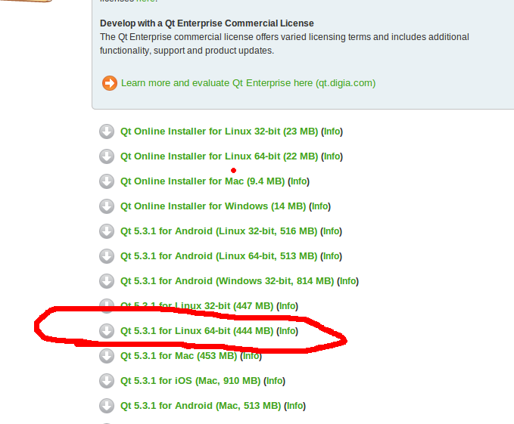
2）下载完成之后，切换到对应下载目录，运行
3）然后各种默认下一步即可，初学者安装路径最好选择默认(/opt)路径。
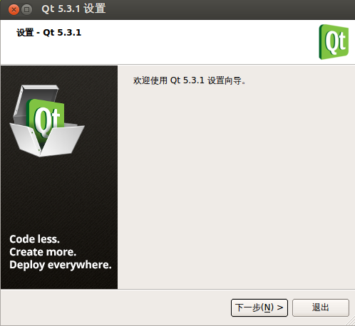

1.2.2 openCV安装
首先安装openCV运行环境，不然编译成功，运行还是会出错。
注意：在线安装软件时，如果输入软件名称提示找不到软件，有可能软件版本有更新，这个时候键入部分软件名称，然后按两次tab键就可以链接出软件源中相关名称的软件，然后选择对应版本。如安装python软件，输入sudo apt-get install python然后双击tab，就可以联想出很多python相关软件，然后选择对应版本下载。一般下载有原名称下载原名称，没有就下载dev版本。
1）首先安装GCC和G++
sudo apt-get install gcc g++
2）安装CMake
sudo apt-get install cmake
3）安装Git
sudo apt-get install git
4）安装gtk开发板
sudo apt-get install libgtk2.0-dev
5）安装pkg-config
sudo apt-get install pkg-config
6）安装python
sudo apt-get install python3.3-dev
7）安装numpy
sudo apt-get install python-numpy
8）安装媒体包
sudo apt-get install ffmpeg
9）安装可选媒体包
sudo apt-get install libavcodec-dev libavformat-dev libswscale-dev libjpeg-dev libpng-dev libtiff-dev libjasper-dev
10）在opencv官网http://opencv.org/downloads.html下载openCV的linux对应版本开发包，这里选择openCV2.4.9的linux64位软件包。然后切换到指定目录，将zip包右击提取到此处解压或者tar 2.4.9.zip命令解压。进入解压后的文件夹中。
11）在opencv目录中新建build文件夹
mkdir build
cd build
12）在build目录中编译openCV
（1）首先cmake，制定最后安装目录是/usr/local
cmake -D CMAKE_BUILD_TYPE=RELEASE -D CMAKE_INSTALL_PREFIX=/usr/local ..（这两行是一行）
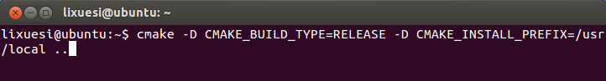
（2）然后make
make
（3）最后安装build目录到指定目录，这里时/usr/local中，所以可以进/usr/local目录中查看
sudo make install
（4）将文件/etc/ld.so.conf中添加一行代码/usr/local/lib
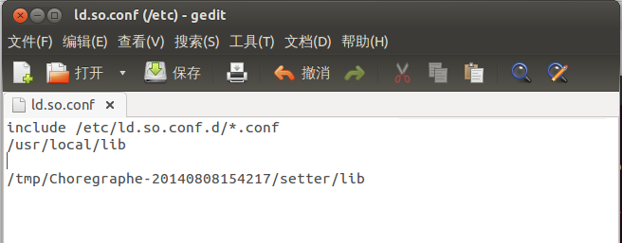
- 再将/usr/local/lib/pkgconfig中的opencv.pc 拷贝到/usr/lib/pkgconfig中
sudo cp /usr/local/lib/pkgconfig/opencv.pc /usr/lib/pkgconfig
- 然后是更改变量
sudo gedit /etc/bash.bashrc
（7）也是在最后一行添加
PKG_CONFIG_PATH=$PKG_CONFIG_PATH:/usr/local/lib/pkgconfig
export PKG_CONFIG_PATH
（8）最后更新配置文件
sudo ldconfig
（9）最后一点非常有必要的提醒下，当我用g++ pkg-config --cflags --libs opencv hello.cpp -o hello进行编译的时候会出现问题，报告说cvLoadImage等函数未定义的引用，但是当我用g++ hello.cpp -o hello pkg-config --cflags --libs opencv这个的时候却编译成功了，我也不知道为什么。

1.2.3 ubuntu下基于openCV的QT程序
1）打开qt软件，新建一个gui工程
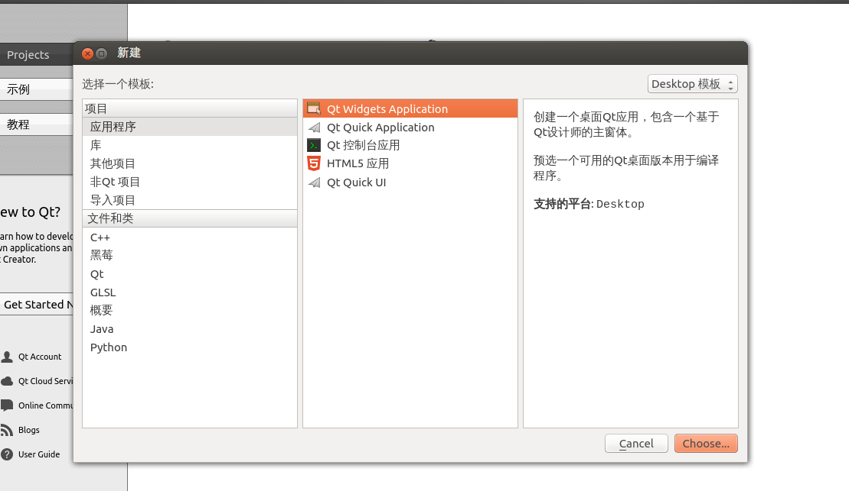
2）由于openCV安装路径是/usr/local，我们打开/usr/local看看都有什么
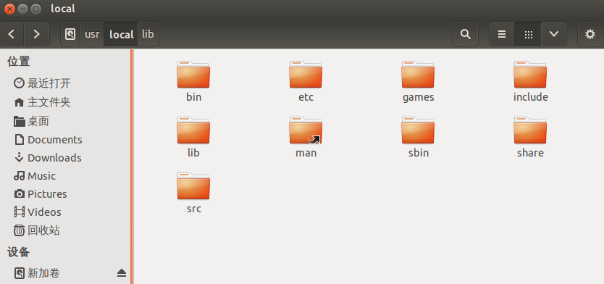
发现目录中有和windows下openCV目录很相似的bin，include，lib目录。然后我们分别打开三个目录看看都有什么
Bin目录
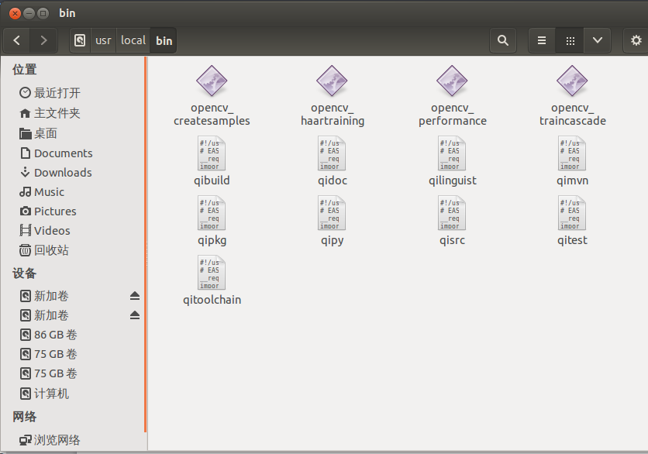
Include目录
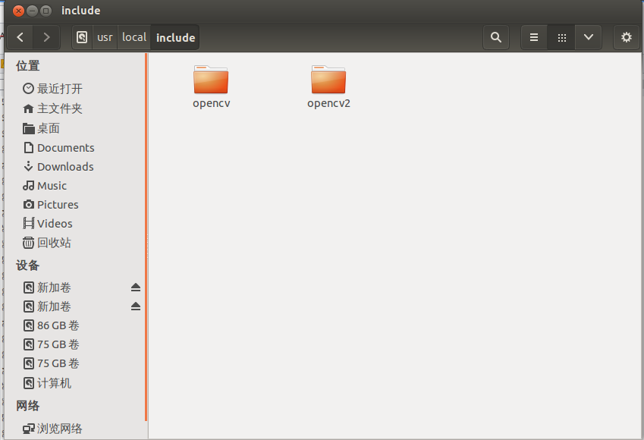
Lib目录
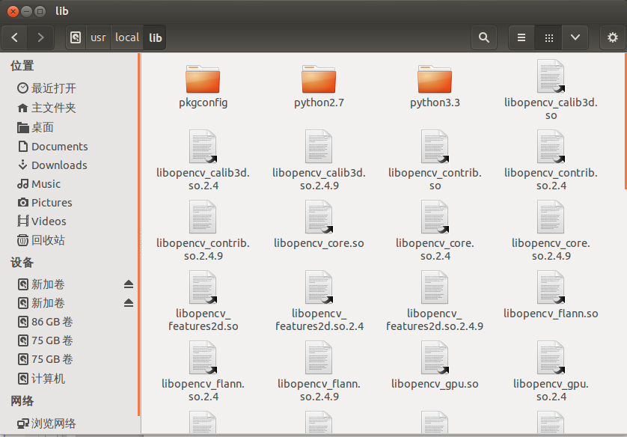
我们发现这三个目录和windows下opencv目录中的文件基本一致。那么在qt工程中，我们首先修改qt的pro文件，添加opencv库路径。
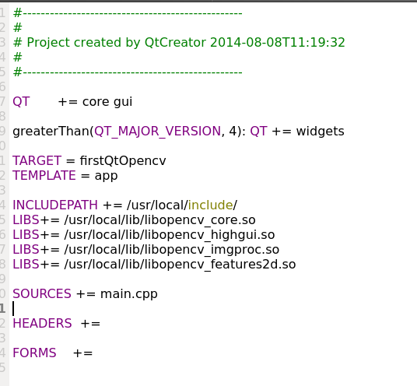
如图所示，将/usr/local中的opencv相关文件路径添加进来就可以了，和windows下的基本类似。LIBS中，用到什么类库都在/usr/loca/lib中查看，然后自己添加。
- 至此，基于openCV的QT程序配置已经全部完成，然后编写openCV代码这就不再赘述，编译运行之后，可以在自己指定的build文件中找到自己编译成功的可执行程序，直接命令框打开程序也可以运行，不需要配置环境，这就是linux比windows好的地方。

1.3 搜狗输入法安装
程序自带的ibus输入法太恶心，可以安装搜狗输入法for linux版本。
- 首先在网站http://pinyin.sogou.com/linux/上下载对应搜狗拼音的deb文件（类似windows下的exe），这里选择的是sogou_pinyin_linux_1.0.0.0033_amd64.deb。
- 由于搜狗拼音是基于fcitx小企鹅输入法进行修改的，所以要先安装fcitx输入法，由于 Ubuntu 12.04 LTS 自带的 Fcitx 版本较旧，需要先通过 PPA 升级，才能安装下载的 deb 软件包。点击左上角的图标打开Dash，输入update-manager，点击更新管理器。

在更新管理器中，选择菜单：编辑->软件源，点击添加...按钮，在弹出的窗口中输入ppa:fcitx-team/nightly，点击添加源。
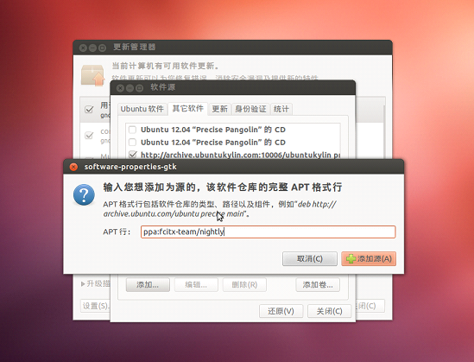
然后在命令框中更新源缓存，输入
sudo apt-get update
打开Ubuntu软件中心，在搜索栏输入fcitx，将会搜出fcitx，然后按照一般软件安装步骤安装即可完成升级。或者命令框输入
sudo apt-get install fcitx
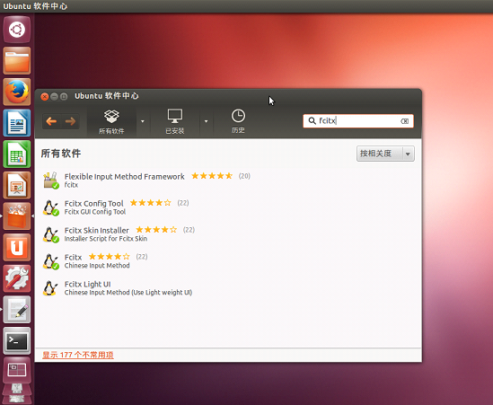
- 双击下载的deb软件包安装搜狗输入法。这里注意必须双击deb包安装，命令框指令安装会出问题，这个目前不知道为什么。
- 卸载自带ibus输入法
sudo apt-get remove ibus
- 重启后就会自动默认fcitx输入法了，如果有什么问题，自己找程序fcitx配置进行相关配置。

1.4 wps安装
Ubuntu自带liboffice感觉使用起来还是不太顺手，幸好wps有人改成了linux版本。首先从官网http://community.wps.cn/download/上下载最新的wps安装包，这里选择的是kingsoft-office_9.1.0.4173~a12_i386.deb。
- 首先安装必备运行环境
sudo apt-get install libc6-i386
- 安装下载的wps deb安装包，用指令运行。
sudo dpkg -i kingsoft-office_9.1.0.4173~a12_i386.deb
- 安装过程有可能会报错，什么都不管，完成之后运行
sudo apt-get install -f
- 这个时候32位的ubuntu就可以运行了，但是64位ubuntu会发现无法打开wps，因为缺少32位运行库。这时候在命令框中输入wps回车，会提示缺少运行库，这个时候要安装对应版本32位运行库。这里直接给出要安装的库，不用再找了。
sudo apt-get install libglib2.0-0:i386
sudo apt-get install libpng12-0:i386
sudo apt-get install libsm-dev:i386
sudo apt-get install libxrender-dev:i386
sudo apt-get install libfontconfig-dev:i386
会发现后面都跟了:i386的字样，表示安装的是32位运行库。有些时候可能由于文件更新，有些库文件更新了，这时候通过关键字联想安装，具体的就是按两次tab键，然后对应名称安装。
- 这样整体的wps安装成功，可以尽情享受了。

1.5 QQ2013安装
- 首先去网站http://www.longene.org/download/上下载wine版qq，wine是一个可以让linux运行windows的exe程序的软件。这里选择WineQQ2013SP6-20140102-Longene.deb版本。
- 直接命令框安装qq的deb安装包
sudo dpkg -i WineQQ2013SP6-20140102-Longene.deb
- 安装完成后，32位linux系统就可以直接使用了，64位系统还需要安装32位必备运行库。
sudo apt-get install libgtk2.0-0:i386
- 最后就可以使用QQ了，首次运行可能较慢，稍微等待。由于wine版qq有很多bug，如果出现问题，请查看“问题解决”部分的解决方法，如果没有，自己网上查看解决。

1.6 PUTTY安装
sudo apt-get install putty

1.7 teamviewer安装
- 首先去官网http://www.teamviewer.com/hi/download/linux.aspx上下载最新deb格式64位安装包，这里一定要下载“32-Bit / 64-Bit Multiarch”版本，然后命令框指令安装
Sudo dpkg -i teamviewer××
- 安装完成后会提示必备库缺少错误，然后直接运行指令解决依赖问题。
Sudo apt-get install -f

第二章 问题解决

2.1 Ubuntu运行QQ问题解决

2.1.1 QQ最小化后在系统托盘找不到程序图标
1）遇到这种问题，可能是由于qq的设置有问题。首先把qq关闭，由于没有图标了，只能在后台关闭，在命令框中输入top查看当前运行进程。
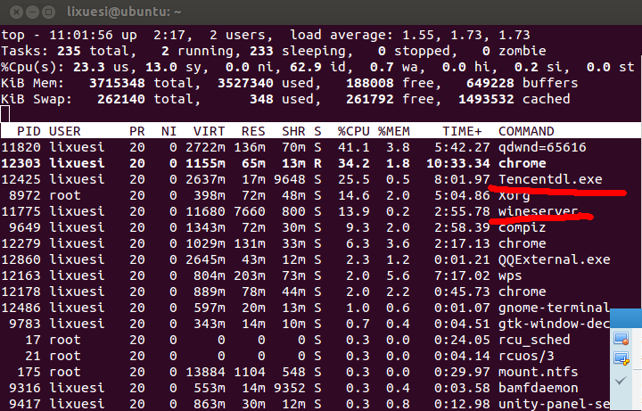
这里有两个程序，wineserver和tencentdl.exe，要先关闭wineserver进行，调用命令
kill -s 9 [wineserver的PID]
就可以杀死wineserver进行，同样的方法杀死tencent进程。
- 然后重新打开qq，在qq设置中修改下“在人物栏通知区域显示qq图标”，把对勾去掉再选上后既能解决。如果还不行，自行网上查找解决办法。
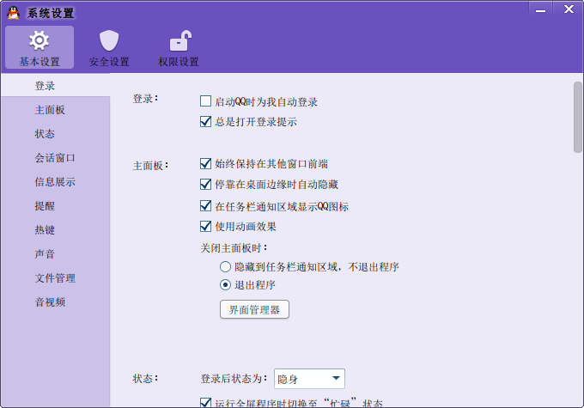

2.2 修改ubuntu启动菜单栏成默认windows
- 启动菜单信息在/boot/grub/grub.cfg，首先给这个文件附上可写权限
sudo chmod +w /boot/grub/grub.cfg
- 然后修改grub.cfg
sudo gedit /boot/grub/grub.cfg
- 在grub.cfg中ctrl+f查找Windows字样，将整个小段从BEGIN到END剪切到查找Ubuntu字样的小段之前。保存退出即可。

2.3 OpenCV+QT编译运行问题解决
2.1.1 安装ffmpeg提示无法找到软件
这说明在ubuntu14.04源中没有ffmpeg软件了，那么在源中添加有该源的源目录即可。
Sudo gedit /etc/apt/source.list
在末尾添加
deb http://ppa.launchpad.net/jon-severinsson/ffmpeg/ubuntu trusty main
deb-src http://ppa.launchpad.net/jon-severinsson/ffmpeg/ubuntu trusty main
然后
Sudo apt-get update
然后就可以
Sudo apt-get isntall ffmpeg

